ПОБУДОВА ПЕРСПЕКТИВИ ПАРКЕТІВ
При виконанні побудов перспектив паркетів застосовують способи поділу і збільшення відрізків в перспективі. На рис. 7.1, а розглянутий приклад розділення перспективи відрізка А0 В0 на три рівні частини.
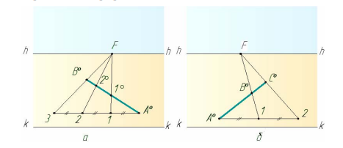
Рисунок 7.1 – Розділення перспективи відрізка рівні частини
Через точку А0 проводять горизонтальну пряму і відкладають на ній від точки А0 три довільних, але рівних між собою відрізка А0 −1, 1−2, 2−3. Далі через точку 3 і В0 проводять пряму до лінії горизонту в точці F. Точку F ділильного масштабу з’єднують прямими з точками 1 і 2. Прямі 1−F, 2−F, проведені з точок основи масштабу в точку F, визначають на відрізку А0 В0 точки 10 і 20 . Отримані перспективи відрізків А0 −10 , 10 −20 і 20 −В0 будуть між собою рівні. Аналогічним чином можна виконати і збільшення відрізка А0 В0 (рис. 7.1, б), наприклад, в два рази. Через точку А0 проводять пряму, паралельну основи картини. На лінії горизонту беруть довільну точку F і з’єднують її з точкою В0 . Пряму FВ0 продовжують до перетину з горизонтальною прямою в точці 1. Від точки 1 вправо відкладають на прямій відрізок 1−2, рівний відрізку А−1. Точку 2 з’єднують прямою з точкою F. Перспективу відрізка А0 В0 подовжують до прямої F−2 у точці С0 . Перспектива відрізка А0 С0 буде вдвічі більше перспективи відрізка А0 В0 .

Способи поділу перспективи відрізка на рівні частини, а також і збільшення перспективи відрізка широко застосовуються при зображенні паркету.

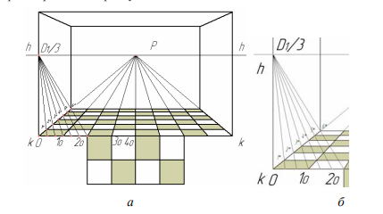

Рисунок 7.2 – Побудова перспективи паркету
На лінії горизонту на бажаній висоті визначають центральну точку сходу і відстань від глядача до картини (D1/3), яке зменшено заради зручності побудови в три рази (рис 7.2, а). На основі картини відкладають бажану ширину квадратів паркету і з’єднують точки 10, 20 і 30 та інші з центральною точкою сходу Р. Для визначення глибини кожної плитки в перспективі розділяють відкладену на основі картини ширину плитки паркету на три частини, що відповідає прийнятому зменшенню відстані РD1 в три рази. Поєднавши кожну з отриманих точок з точкою D1/3, на напрямку 0–Р визначають точки 1°, 2°, 3°, 4° (рис 7.2, б) глибини зображення квадратів в перспективі. Через отримані точки треба провести горизонтальні прямі. При зображенні іншого варіанту паркету (рис 7.3) з плитками під кутом 45° до картинної площини, треба провести діагоналі кожної плитки і, орієнтуючись на них, повторити попередні побудови.

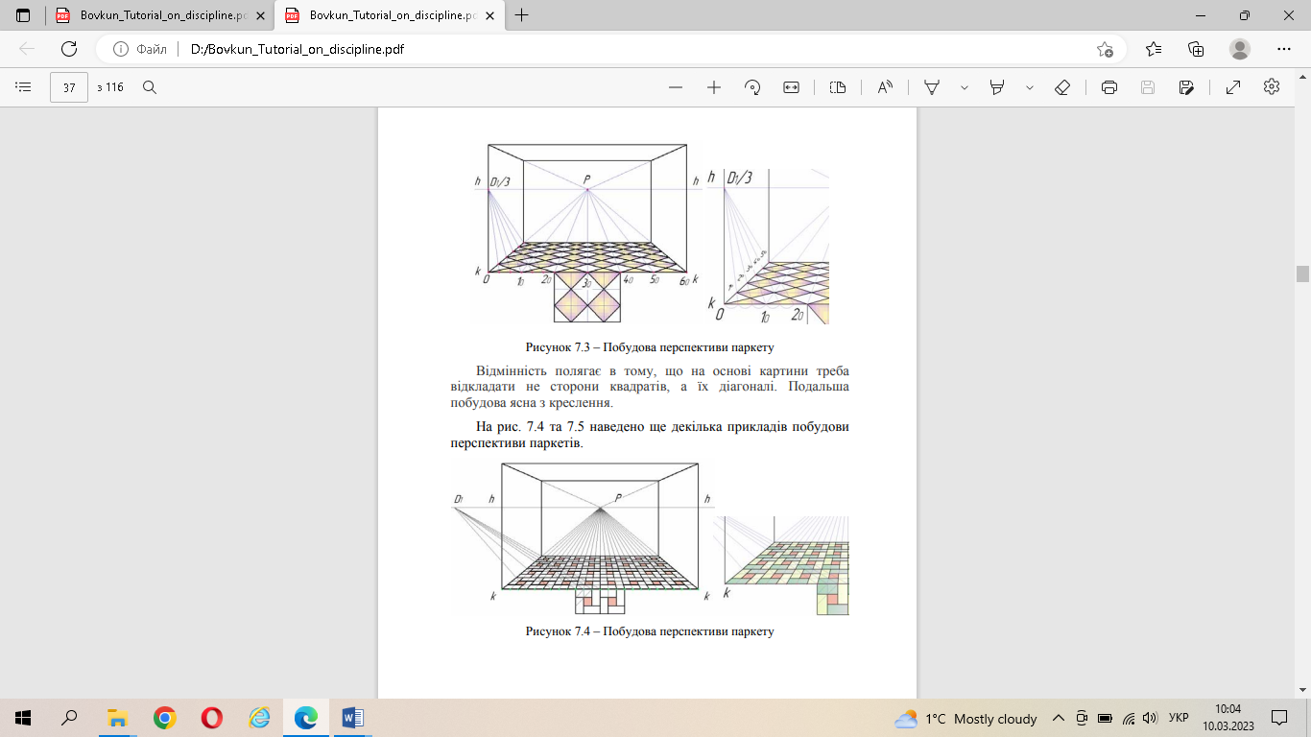
Рисунок 7.3 – Побудова перспективи паркету
Відмінність полягає в тому, що на основі картини треба відкладати не сторони квадратів, а їх діагоналі. Подальша побудова ясна з креслення.
На рис. 7.4 та 7.5 наведено ще декілька прикладів побудови перспективи паркетів.

Рисунок 7.4 – Побудова перспективи паркету
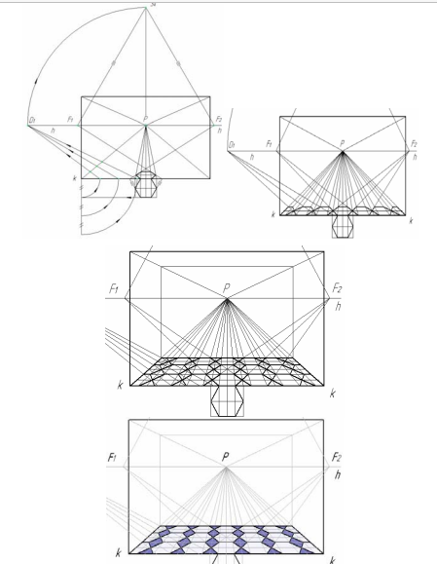
Рисунок 7.5 – Побудова перспективи паркет

